和合期货郑棉周报（20190708--201907012）
江波明
从业资格证号：F3040815
投询资格证号：Z0013252
电话：0351-7342558
邮箱：jiangboming@hhqh.com.cn

棉花现货
当周（7月8日-7月12日），棉花现货价格CCIndex3128B周度下跌258元/吨，大幅下跌，7月12日报价15985元/吨；外棉FCIndexM周度上涨0.62美分/磅，小幅上涨，7月12日报价88.27美分/磅；考特鲁克指数CotlookA周度下跌1.8美分/磅，小幅下跌，7月12日报价86.15美分/磅，1%关税后折合人民币14729元/吨；中国棉纱价格指数CYIndexC32S周度下跌30元/吨，保持稳定，7月12日报价24200元/；进口棉纱价格指数FCYIndexC32S周度下跌545元/吨，大幅下跌，7月12日报价23897元/吨。

棉花期货

ICE期棉主力合约
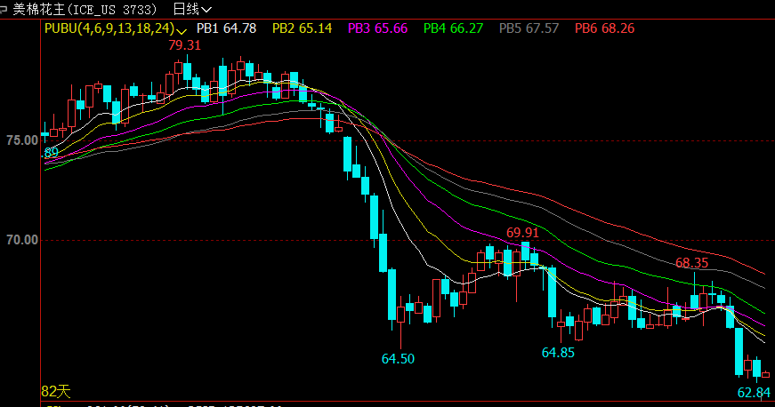
洲际交易所(ICE)期棉合约周四收盘下跌逾1%，此前美国农业部( USDA )在月度供需报告中上调美国年末库存预估，且疲弱的出口销售数据增添偏空基调。
交投最活跃的12月期棉合约下跌0.74美分或1.16%，结算价报每磅63.08美分。盘中交易区间为62.84-64.10美分。
福四通( INTL FCStone )棉花风险管理协会的 Bailey Thomen 表示，“美国农业部的报告显示全球需求减少，且当前作物年度美国出口减少，对市场来说有些偏空。”。

郑棉主力合约
当周（7月8日-7月12日）周五郑棉1909主力合约减仓减量，期价下探回升；最高报13205，最低报12940，收盘13100，较上一交易日-0.46%；成交量457430，持仓422124，-10222；CF9-1月价差610，-35。
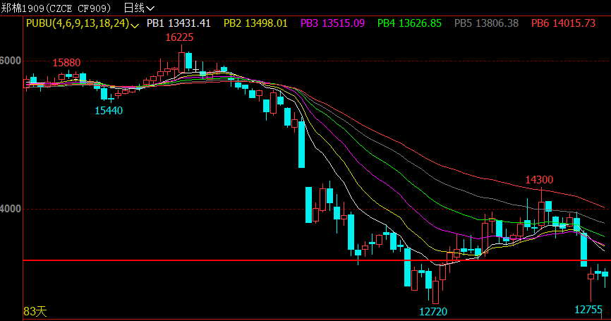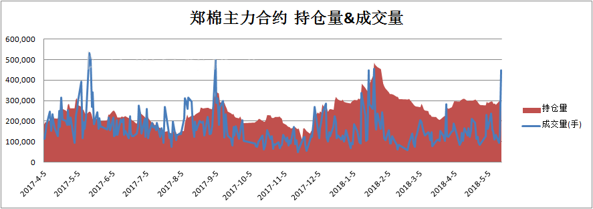

仓单数量及有效预报
当周（7月8日-7月12日）仓单17137张，+61，仓单库存仍处近五年的历史同期高位水平。
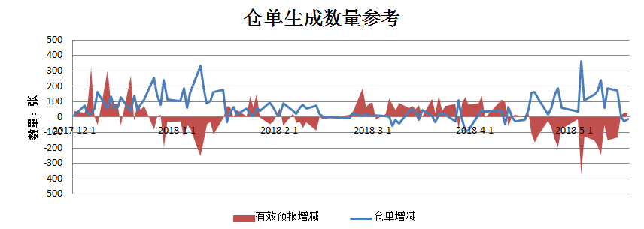

美棉数据报告
美国农业部报告显示，2019年5月3-9日，2018/19年度美棉出口净签约量为5.15万吨，较前周减少4%，较前四周平均值增长8%，新增签约主要来自土耳其（1.6万吨）、印度（1.26吨）、越南（6237吨）、印度尼西亚（6010吨）和中国台湾地区（2358吨）。美国2019/20年度棉花净出口销售量为4万吨，新增签约主要来自印度尼西亚（2.12万吨）、越南（9979吨）、韩国（2971吨）秘鲁（1293吨）和泰国（1293吨）。2018/19年度美国棉花装运量为8.23万吨，较前周减少6%，较前四周平均值增长9%。主要运往越南（2.23万吨）、中国（1.46万吨）、土耳其（1.1万吨）、印度（8550吨）和巴基斯坦（7915吨）。巴西棉花生产商协会（ABRAPA）表示，过去10年巴西棉花农户一直在增加棉花种植面积，这种趋势未来料持续。因棉花价格坚挺，巴西农户将2018/19年度棉花种植面积较去年提高23%，且未来几年料进一步提高。由于寒潮、大风来袭，新疆多地发布暴雨、大风预警，同时局地气温预计降至0℃以下，但目前看对棉花生长影响比较有限。

后市行情研判
下半年中美关系仍是影响市场的最重要因素，在悲观情绪下，郑棉已经跌至成本线以下，供应端的压力虽然偏大，但是市场已经基本充分消化。更大的变数来自于消费，如果中美关系转好，下游复苏，对于棉价将起到非常重大的提振作用。但如果中美关系保持当前状态或者进一步恶化，那么棉价将继续维持弱势。

交易策略建议
郑棉1909合约暂时观望为主。

风险揭示：您应当客观评估自身财务状况、交易经验，确定自身的风险偏好、风险承受能力和服务需求，自行决定是否采纳期货公司提供的报告中所给出的建议。您应当充分了解期货市场变化的不确定性和投资风险，任何有关期货行情的预测都可能与实际情况有差异，若您据此入市操作，您需要自行承担由此带来的风险和损失。
免责声明：本报告的信息均来源于公开资料，本公司对这些信息的准确性和完整性不作任何保证，文中的观点、结论和建议仅供参考，不代表作者对价格涨跌或市场走势的确定性判断，投资者据此做出的任何投资决策与本公司和作者无关。
本报告所载的资料、意见及推测仅反映本公司于发布日的判断，在不同时期，本公司可发出与本报告所载资料、意见及推测不一致的报告，投资者应当自行关注相应的更新或修改。

和合期货投询部
联系电话：0351-7342558
公司网址：http://www.hhqh.com.cn

和合期货有限公司经营范围包括：商品期货经纪业务、金融期货经纪业务、期货投资咨询业务、公开募集证券投资基金销售业务。

